Интернациональный долг:

борьба с сомалийскими пиратами

Сегодня морские разбойники могут казаться пережитком прошлого. В то же время многие суда по-прежнему подвергаются нападениям пиратских группировок в разных регионах мира. О борьбе Военно-Морских Сил России с сомалийскими пиратами — в нашем материале ко Дню памяти воинов-интернационалистов 10 февраля 2022 года.
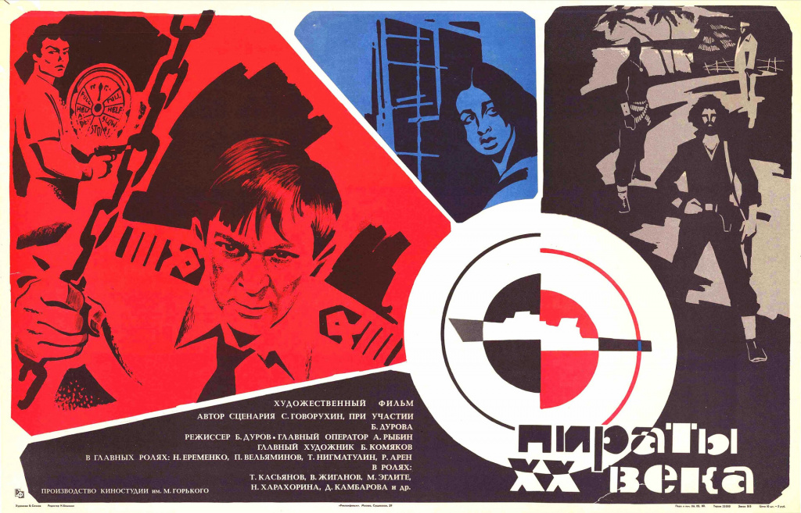

«Пираты XX века» стали самым популярным отечественным фильмом за всю историю кинопроката.
В 1980 году на экраны советских кинотеатров вышел фильм «Пираты XX века». За время проката эта картина стала самой популярной отечественной лентой — в Советском Союзе ее посмотрели свыше 100 млн человек. Сюжет фильма был посвящен советским морякам, пережившим нападение морских разбойников. Подобные ленты, насыщенные погонями, борьбой, в которых жизни героев подвергались постоянной опасности, выпускались в советское время достаточно редко. Привлекала зрителей и отнюдь не потерявшая своего значения тема пиратства. Морские разбойники известны на протяжении нескольких тысяч лет. Еще до того, как стать римским диктатором, Гай Юлий Цезарь побывал в плену у киликийских пиратов. Уже в Новое время большое распространение получили «каперы» — морские разбойники, состоявшие на службе у государства. Самым известным из них, пожалуй, стал англичанин Фрэнсис Дрейк, разгромивший «Непобедимую армаду» испанцев в 1588 году. Сэр Фрэнсис Дрейк – английский капер и организатор второй кругосветной экспедиции (1577–1580 гг.) Угроза пиратства сохраняется и на сегодняшний день. Впрочем, сами пираты уже не похожи на привычных для нас морских разбойников. Их перемещение происходит на небольших, но быстроходных лодках. Вооружены пираты автоматическим оружием, а для связи используют спутниковые телефоны. Большую часть времени разбойники проводят не в море, а на берегу, совершая лишь небольшие набеги на торговые суда при помощи современных средств навигации. Для возникновения пиратства в какой-либо части мирового океана необходимы несколько условий: популярность торгового маршрута; бедность прилегающих к морю стран; нестабильная политическая ситуация в стране. Последнее приводит к тому, что власть в свои руки начинают брать группировки морских разбойников. Сегодня можно выделить несколько очагов пиратской активности в мире. Сюжет советского фильма рассказывал об одном из них — водах Юго-Восточной Азии. Однако уже в XXI столетии нападения морских разбойников принято связывать с другим регионом земного шара.

Сомали

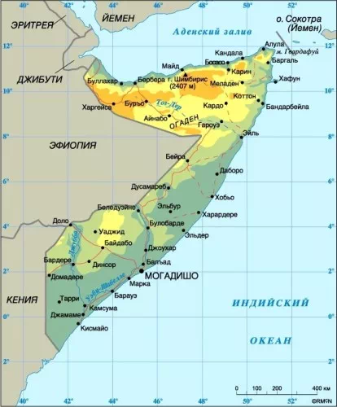

В древности на территории Африканского рога располагалась загадочная страна Пунт. Сейчас – государство Сомали По мнению историков, в древности на территории Африканского рога, расположенного у впадения Красного моря в Индийский океан, располагалась загадочная и богатая ресурсами страна Пунт, куда египетские фараоны отправляли свои торговые экспедиции. Сейчас эта земля известна под другим названием — Сомали. Сомалийская республика была образована в 1960 году в результате объединения британских и итальянских колоний в восточной Африке. Впрочем, мир в этой стране продлился недолго. Сомали сотрясали войны и гражданские противостояния. В 1991 году после свержения диктатора Мохаммеда Барре страна оказалась расколота на три части. Такое положение сохранилось в Сомали и по сей день. К тому же за последние десятилетия в стране значительно усилились исламские группировки, стремившиеся отнять власть у официального правительства. Нестабильное положение усиливалось голодом, унесшим жизни сотен тысяч сомалийцев. Тяжелая гуманитарная обстановка привела к тому, что пиратство стало для некоторых жителей страны едва ли не единственным средством заработка. Морской разбой становился символом сытой жизни и успеха. Ситуация осложнялась активным промыслом иностранных судов у берегов восточной Африки. Для многих сомалийцев рыболовство было занятием, передававшимся из поколения в поколение. Если же ловля не давала желаемого результата, рыбаки превращались в пиратов. К тому же местные жители оказывались крайне недовольны присутствием иностранцев в сомалийских водах, невольно подталкивавших морских разбойников к действию. Выражение «сомалийский пират» благодаря средствам массовой информации стало в последние годы достаточно устойчивым. Между тем, сами сомалийцы, как бы в оправдание, называли себя «береговой охраной», защищавшей территориальные воды от незаконной ловли, а также от захоронения ядовитых отходов. К концу 2000-х с усилением хаоса и бандитизма в стране проблема пиратства стала наиболее острой. Нападения пиратов Через Аденский залив, расположенный к северу от Сомали, проходит один из важнейших маршрутов для кораблей и судов С открытием в 1869 г. Суэцкого канала, заметно сократившего морской путь из Европы в Азию, все больше судов стало проходить через Аденский залив, располагающийся у сомалийских берегов. Интенсивности судоходства способствовал и нефтяной «бум», разразившийся во второй половине XX столетия. Многие танкеры с топливом из Персидского залива выбирали в качестве своего маршрута именно сомалийские воды. Все это стало весомым поводом к активной деятельности морских разбойников. Перед началом набега пираты использовали «АИС» — автоматическую идентификационную систему, позволявшую отслеживать суда в море. После этого на небольших лодках, зачастую замаскированных под рыболовецкие, морские разбойники выдвигались к выбранной цели. Маскировку пиратам обеспечивали сумерки и выбранная тактика действий: пока одна из лодок отвлекала экипаж судна стрельбой, экипаж другой шел на абордаж. Гражданские моряки, как правило, не могли брать на борт никакого оружия, поэтому оказывались беззащитны на пути морских разбойников. Статистика нападений в Аденском заливе росла. В отдельные годы почти каждый второй случай пиратства в мире был вызван действиями сомалийских разбойников. Атаки пиратов происходили даже в открытом океане — в 400 морских милях от берега (более 700 км). Многие моряки оказывались в плену разбойников, требовавших за них выкуп. В июне 2008 года Совет Безопасности ООН разрешил кораблям заходить в сомалийские воды для сопровождения торговых судов и борьбы с пиратскими группировками. Ответ не заставил себя ждать. По направлению к Аденскому заливу устремились корабли разных стран. Под началом Европейского Союза против сомалийских пиратов была проведена операция «Аталанта». На помощь судам направлялись также американские и российские моряки. «Московский университет» Большой противолодочный корабль «Маршал Шапошников» (экспозиция центрального музея Вооруженных Сил) В задачи Военно-Морского Флота Российской Федерации входит как обеспечение обороны государства, так и поддержание военно-политической стабильности в разных точках земного шара. Наиболее известный случай с участием российских кораблей в Аденском заливе связан попыткой пиратов захватить судно «Московский университет». Трофеи, захваченные в ходе операции по освобождению экипажа российского танкера «Московский университет» от сомалийских пиратов (экспозиция Центрального музея Вооруженных Сил) 5 мая 2010 года танкер «Московский университет», перевозивший нефть, подвергся атаке сомалийских пиратов. Действуя по инструкции, экипаж судна успел подать сигнал бедствия, а после — спрятаться в машинном отделении за мощной металлической дверью. На выручку «Московскому университету» направился большой противолодочный корабль «Маршал Шапошников», прибывший к берегам Сомали с Дальнего Востока. Подойдя к танкеру, российские моряки выслали на разведку боевой вертолет, который был обстрелян на подлете к захваченному судну пиратами, укрывшимися вскоре после этого в палубной надстройке.

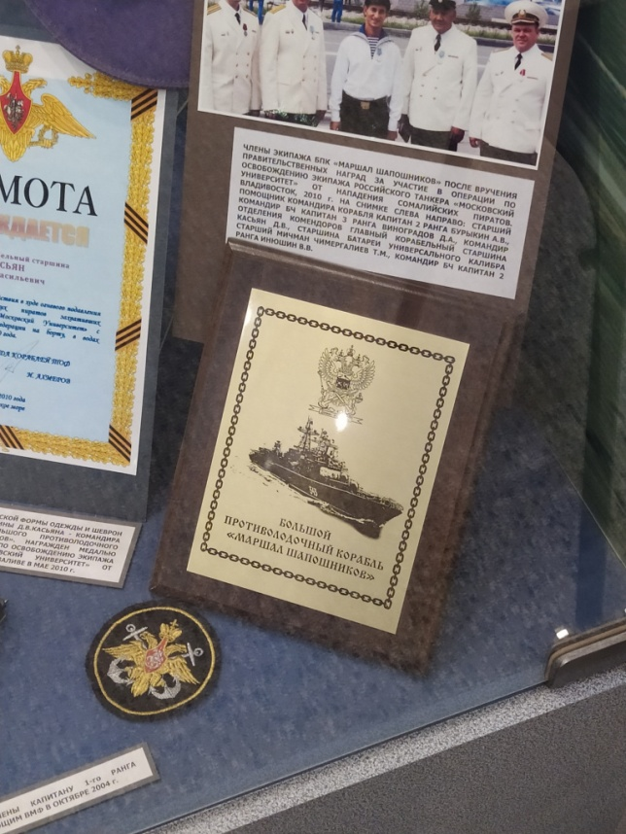

Большой противолодочный корабль «Маршал Шапошников» (экспозиция центрального музея Вооруженных Сил)

Члены экипажа большого противолодочного корабля «Маршал Шапошников», участвовавшего в походе против сомалийских пиратов (экспозиция Центрального музея Вооруженных Сил) В ходе разведывательного полета военным удалось связаться с экипажем. Выяснилось, что все моряки были в безопасности. После начавшегося штурма, продолжавшегося всего 22 минуты, пираты, не ожидавшие от российских военных решительных действий, были обезврежены. За успешно проведенную операцию моряки «Маршала Шапошникова» были награждены орденом Мужества, а ее руководитель — капитан 1-го ранга Ильдар Ахмеров — орденом «За заслуги перед Отечеством» IV степени. Капитан «Московского университета» Юрий Тульчинский, в свою очередь, был награжден медалью «За отвагу». Некоторым членам экипажа были также вручены ордена Мужества. Командир отряда кораблей Тихоокеанского флота капитан 1-го ранга Ильдар Ахмеров (слева) и капитан танкера «Московский университет» Юрий Тульчинский осматривают повреждения, полученные танкером от действий сомалийских пиратов (экспозиция Центрального музея Вооруженных Сил) Значение и последствия борьбы с пиратством Успешные действия российских военных, а также кораблей других стран, заметно сократили активность сомалийских пиратов. Ситуация, однако, осложнялась законодательством. Ведь только обезвредить пиратов было недостаточно. Представить же суду морских разбойников было практически невозможно.

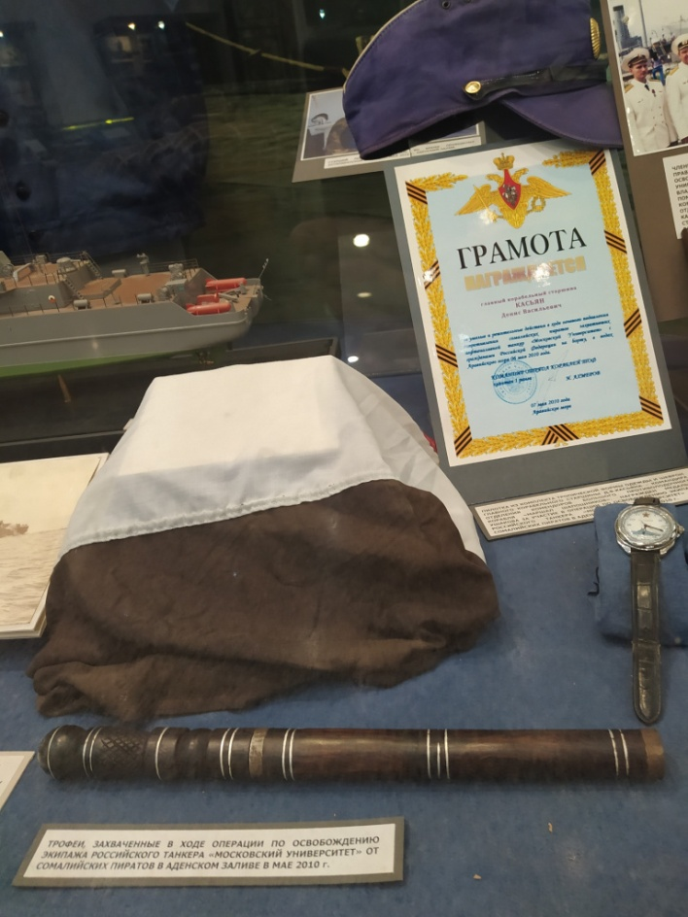

Трофеи, захваченные в ходе операции по освобождению экипажа российского танкера «Московский университет» от сомалийских пиратов (экспозиция Центрального музея Вооруженных Сил)

Борьба с сомалийскими пиратами показала, что успех в этом деле был достигнут во многом благодаря взаимодействию флотов разных стран. Ведь один корабль был способен обеспечить безопасность всего 2–3% акватории Аденского залива. Для решения общей проблемы был специально организован формат встреч представителей ВМФ государств-участников антипиратской кампании в столице Бахрейна — Манаме.

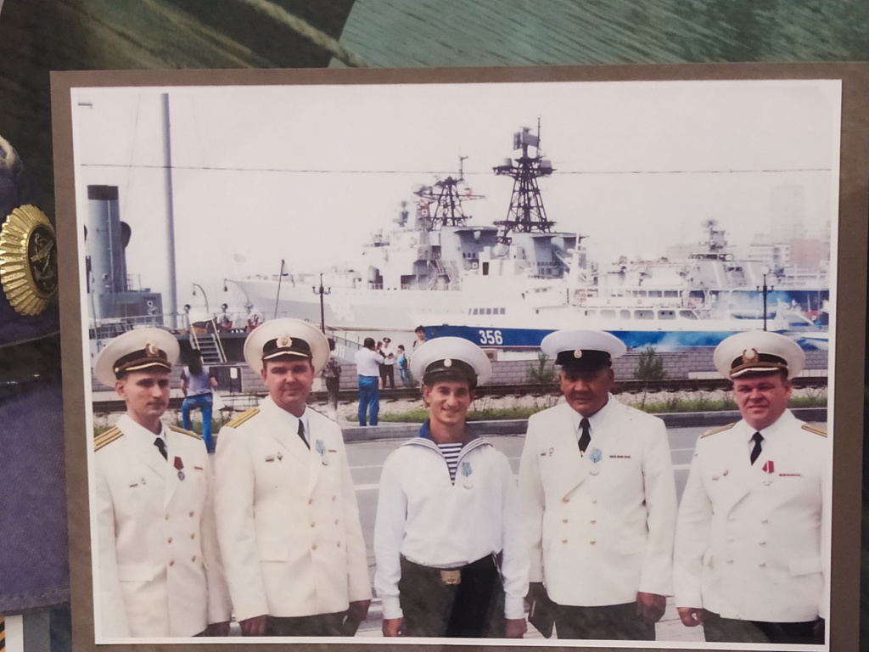

Члены экипажа большого противолодочного корабля «Маршал Шапошников», участвовавшего в походе против сомалийских пиратов (экспозиция Центрального музея Вооруженных Сил)

Устранение морской угрозы представляло собой яркий пример выполнения интернационального долга российскими моряками, а также военными других стран. Впрочем, сама проблема пиратства отнюдь не исчерпала себя.

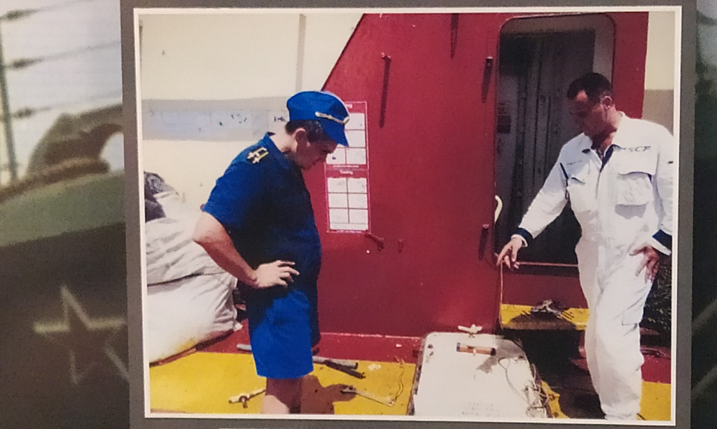

Командир отряда кораблей Тихоокеанского флота капитан 1-го ранга Ильдар Ахмеров (слева) и капитан танкера «Московский университет» Юрий Тульчинский осматривают повреждения, полученные танкером от действий сомалийских пиратов (экспозиция Центрального музея Вооруженных Сил)

Снижение активности морских разбойников отчасти связано с тем, что сами пираты перешли к другой преступной деятельности, ожидая при этом возможности снова вернуться в море.

Константин Медведев Историк, ассистент кафедры истории и теории исторической науки РГГУ, научный сотрудник научно-исследовательского отдела (по совершенствованию военно-патриотической работы) Центрального музея Вооруженных Сил.
Источник: https://rosuchebnik.ru/material/internatsionalnyy-dolg-borba-s-somaliyskimi-piratami/?utm_campaign=news_february_2022_vypusk_2

